Департамент образования города Москвы
Государственное бюджетное общеобразовательное учреждение города Москвы «Школа №1505 «Преображенская»

ДИПЛОМНАЯ РАБОТА

на тему:

«Программные решения для бизнеса»

Выполнила:
Гришина Виктория Дмитриевна
Руководитель:
Мокин Евгений Анатольевич
______________________ (подпись руководителя)
Рецензент:
Коняхин Александр Валерьевич
________________________ (подпись рецензента)

Москва
2018/2019

Содержание

Введение

- Существующий процесс записи на родительское собрание в нашей школе. Недостатки текущего процесса.

- Структура программы SchoolEvent
  - Структура прав доступа
  - Схема оконного интерфейса программы (карта сайта)
  - Структура базы данных

- Описание программы SchoolEvent
  - Возможности незарегистрированного пользователя
  - Возможности учителя/родителя
  - Возможности администратора

- Анализ выполненной работы

Источники

Введение

В наши дни доступ к интернету имеют практически все, поэтому наиболее простым способом коммуникации между родителями и учителями является сайт/программа размещенная в интернете.

В данной работе я хотела бы создать программу, которая позволит в режиме онлайн родителям записываться на какие-либо события, а учителям отслеживать эту запись.

Целью данного диплома является упростить запись родителей к учителям, чтобы родителям было легче находить учителя и кабинет, а учителя могли видеть кто к ним придет и когда.

Я должна буду изучить как работает процесс записи на родительское собрание в нашей школе, выявить проблемы текущего процесса и постараться устранить недостатки в своей программе.

Для достижения данной цели мною поставлены следующие задачи:

- Изучить как работает процесс записи на родительское собрание в нашей школе.

- Выявить проблемы текущего процесса.

- Написать свою программу.

- Существующий процесс записи на родительское собрание в нашей школе. Недостатки текущего процесса.

Ранее для записи на родительское собрание родителям предлагалось пройти по ссылочке, которая прикрепляется в объявлении о родительском собрании, под своими логинами. Вот тут и возникает много проблем и ошибок, т.к. можно было зарегистрироваться только как учитель или ученик, но не как родитель. Также не было возможности зарегистрироваться на другие мероприятия.

- Структура программы SchoolEvent

2.1. Структура прав доступа
В программе SchoolEvent предусмотрено три типа пользователей: администратор, учитель, родитель(посетитель). Основные возможности пользователя представлены на схеме ниже.
По схеме видно, что наибольшими полномочиями обладают пользователи со статусом Администратор. Они могут создавать или изменять данные о мероприятиях, создавать пользователей со статусами Учителя или Администратора и изменять данные других пользователей.
Пользователи со статусом Учителя могут выступать ведущими на мероприятиях (например, на родительском собрании), т.е. на встречу с ними может записаться пользователь со статусом Родитель.
Для незарегистрированных пользователей доступен только просмотр мероприятий.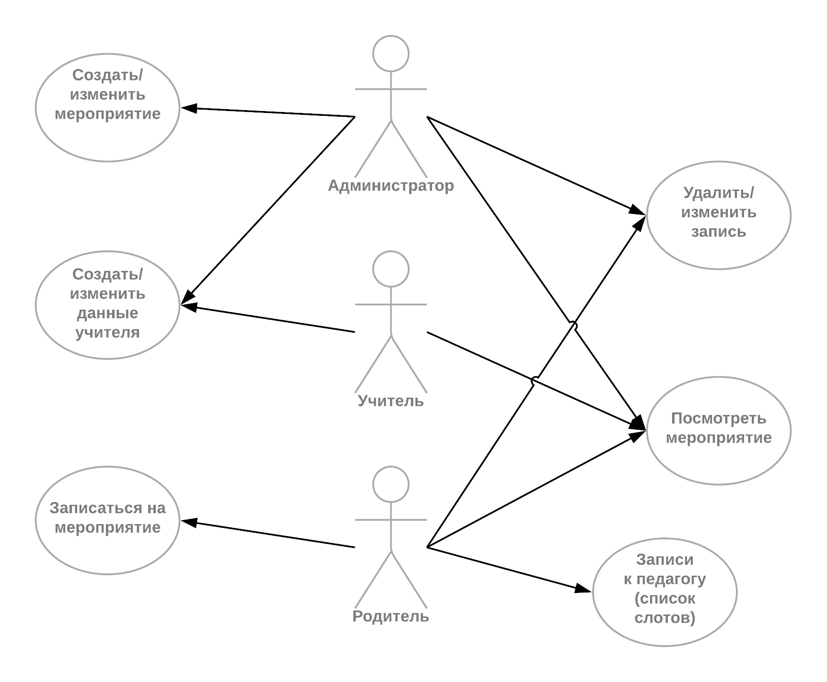
2.2. Схема оконного интерфейса программы (карта сайта)
На главной странице сайта отображается список ближайших запланированных мероприятий. При этом пользователь имеет возможность перейти на страницу с подробным описанием выбранного им мероприятия, а также войти в систему(перейти на страницу ввода логина и пароля) или перейти на страничку регистрации в систему. Схема переходов между окнами программы(карта сайта) представлена ниже.
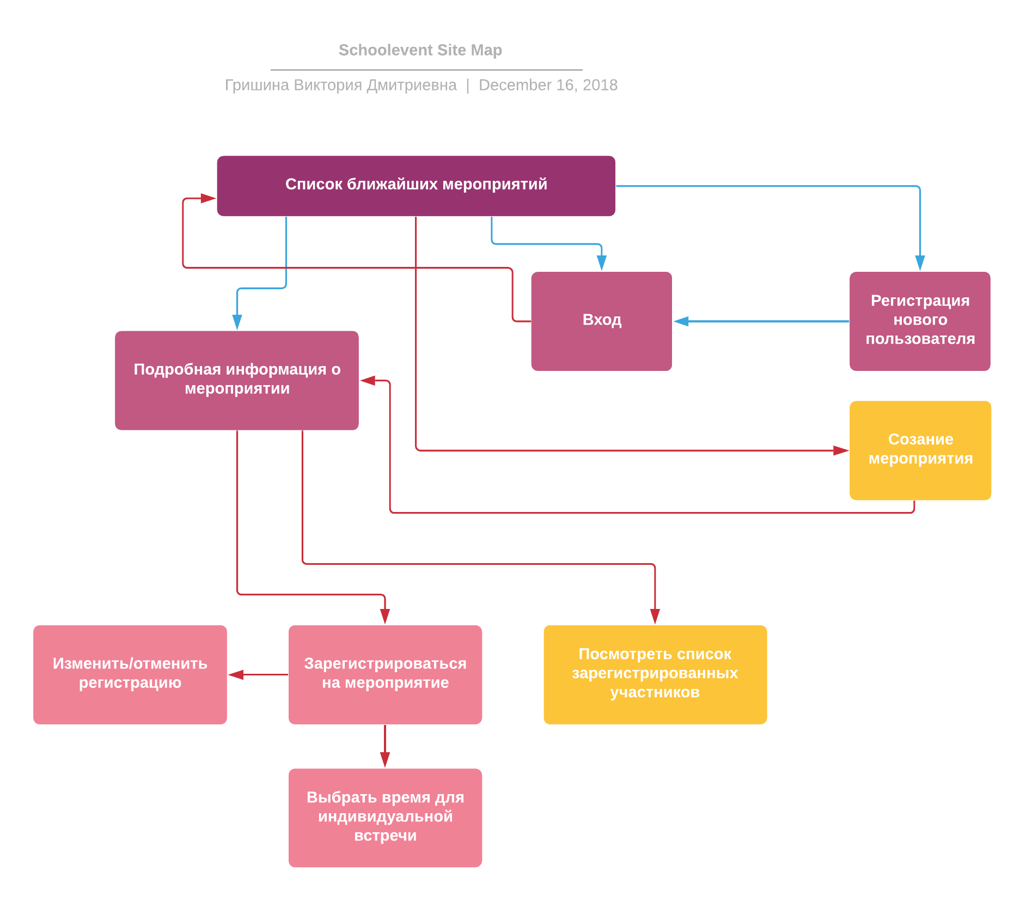
На этой схеме красными стрелками обозначены переходы, требующие входа в систему, а синими – не требующие. Желтым обозначены окна доступные только привилегированным пользователям.

2.3. Структура базы данных
На схеме представлена структура таблиц базы данных SchoolEvent и связей между ними.
Основными сущностями базы данных являются События и Пользователи, которые хранятся в таблицах events и users соответственно.
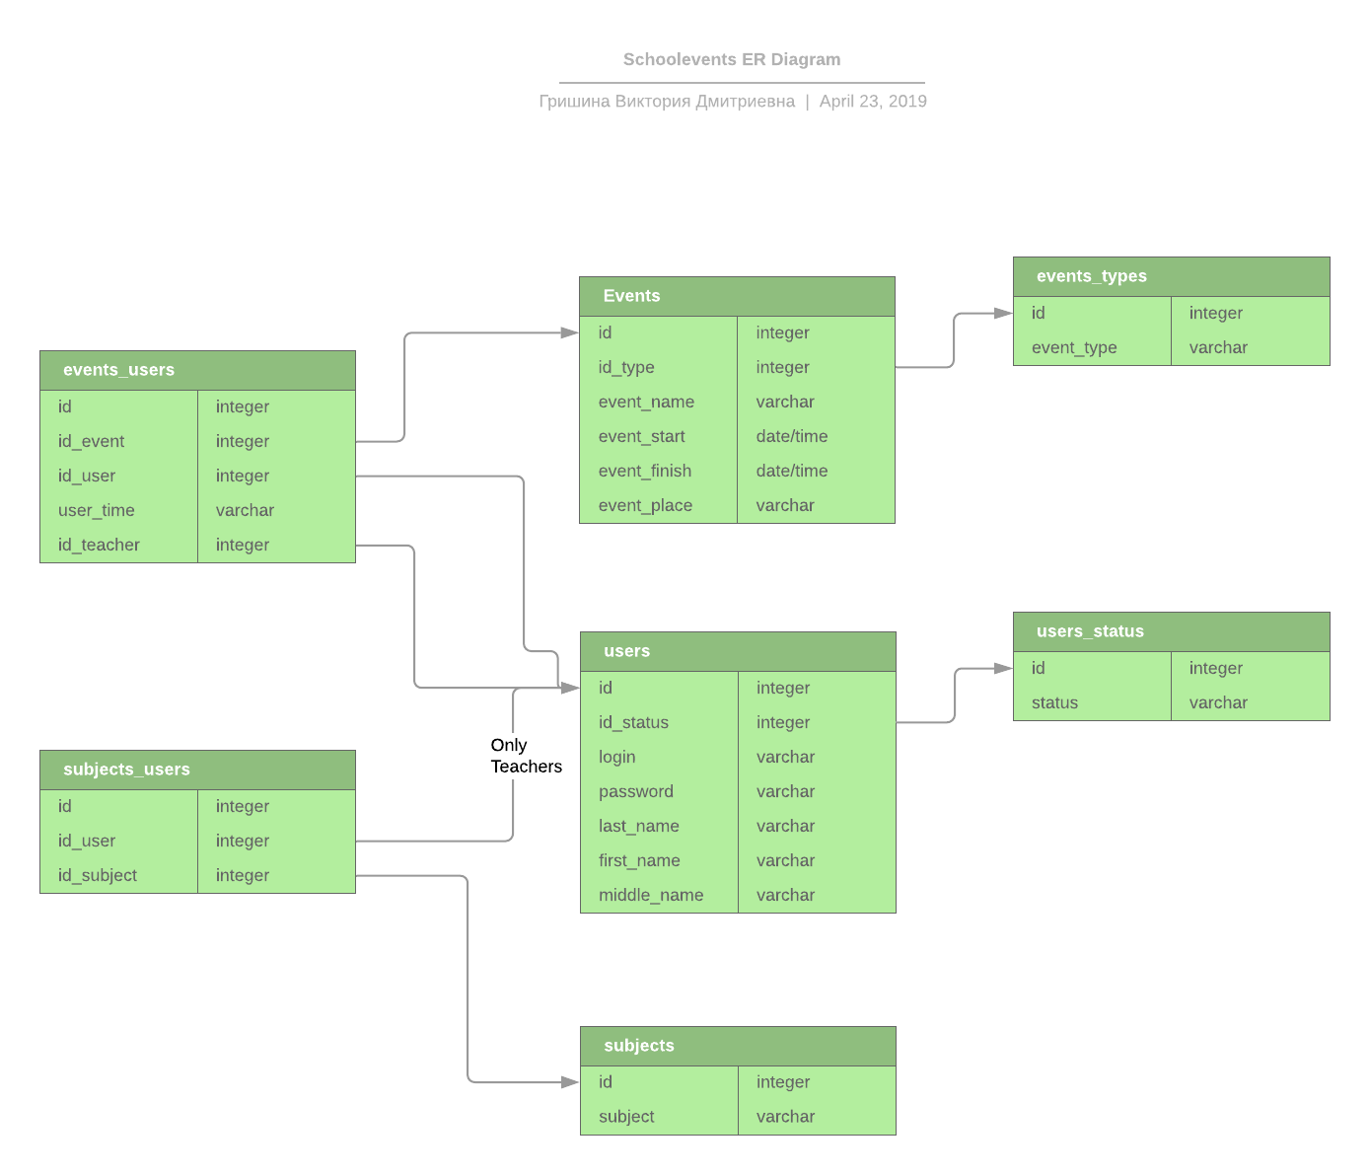
Остальные таблицы предназначены для хранения различных связей между этими сущностями, а также справочников, таких как типы событий (events_types), статусы пользователей (users_status) и т.п.
При формировании структуры я стремилась ее нормализировать. Нормализация заключается в следующем:
- в таблицах events и users для всех параметров созданы отдельные поля. Например, для пользователя мы используем параметры ID, логин, пароль, ФИО и статус. Все параметры, в том числе и те, что составляют ФИО хранятся в своих отдельных полях;
- связи между events и users вынесены в отдельную таблицу events_users. Т.е. нам для записи, например, на родительское собрание не надо в таблице events создавать какое-то поле «список родителей», куда помещать ФИО всех родителей, записавшийся на собрание. Достаточно записать ID события и ID записавшегося родителя в таблицу events_users;
- справочники (типы событий и статусы пользователей) сделаны в виде отдельных таблиц, что облегчает добавление в них новых значений.

3. Описание программы SchoolEvent
3.1.Возможности незарегистрированного пользователя
1) Главная страница формируется с использованием данных из БД MySQL. Для вывода информации о названии событий, дате начала и дате окончания данные берутся из таблицы events, используя поля event_name, event_start и event_finish.
Текст SQL-запроса:
SELECT id, event_name, event_start, event_finish, event_place FROM events
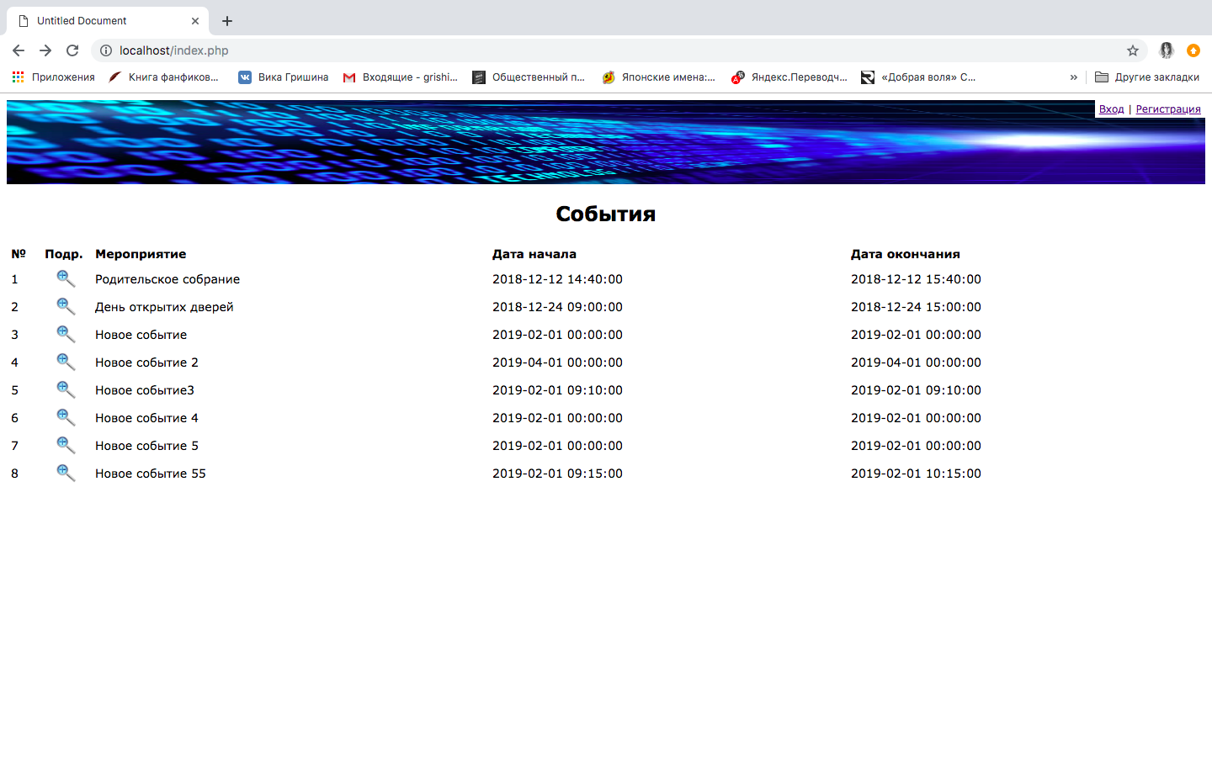
2) При нажатии на «лупу» формируется просмотр события с использованием данных из БД MySQL. Для вывода информации о названии событий, месте проведения, дате начала и дате окончания данные берутся из таблицы events используя, поля event_name, event_place, event_start и event_finish.
Текст SQL-запроса:
SELECT id_user, id_event FROM events_users WHERE id_user = $id_user AND id_event = $id
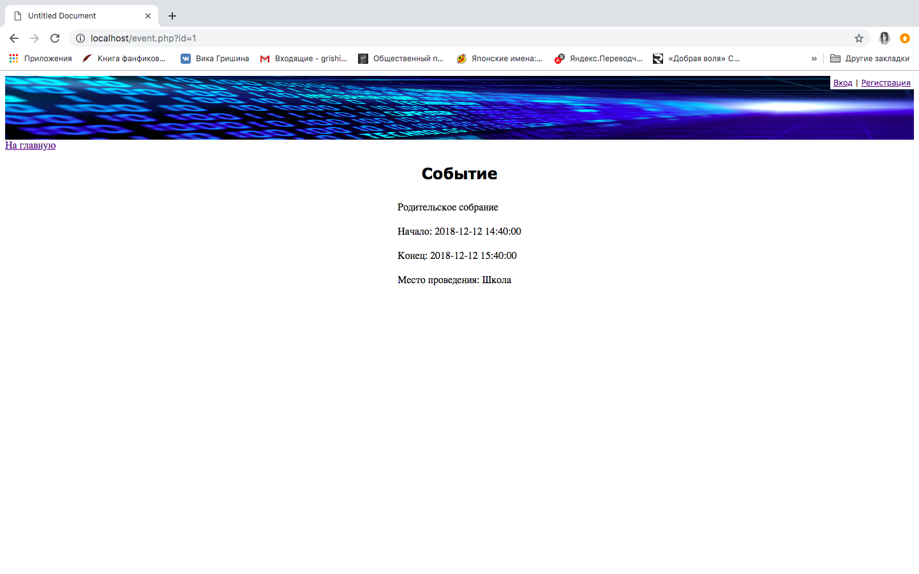
3) При нажатии на кнопку «регистрация» БД MySQL формируется запись о пользователе. Данные о фамилии, имени, отчестве, статусе, e-mail и пароле добавляются в таблицу users, в поля id_status, login, password, last_name, first_name и last_name. Пароль хранится в зашифрованом виде.
Текст SQL-запроса:
insert into users (last_name, first_name, middle_name, id_status, login, password) values ('$last_name', '$first_name', '$middle_name', $id_status, '$email', password('$password'))
Шифрование пароля происходит с помощью функции password() БД MySQL. Это значит, что до сервера пароль передается в открытом виде. Для безопасной передачи данных предполагается использовать протокол HTTPS, который шифрует все передаваемые на сервер данные.
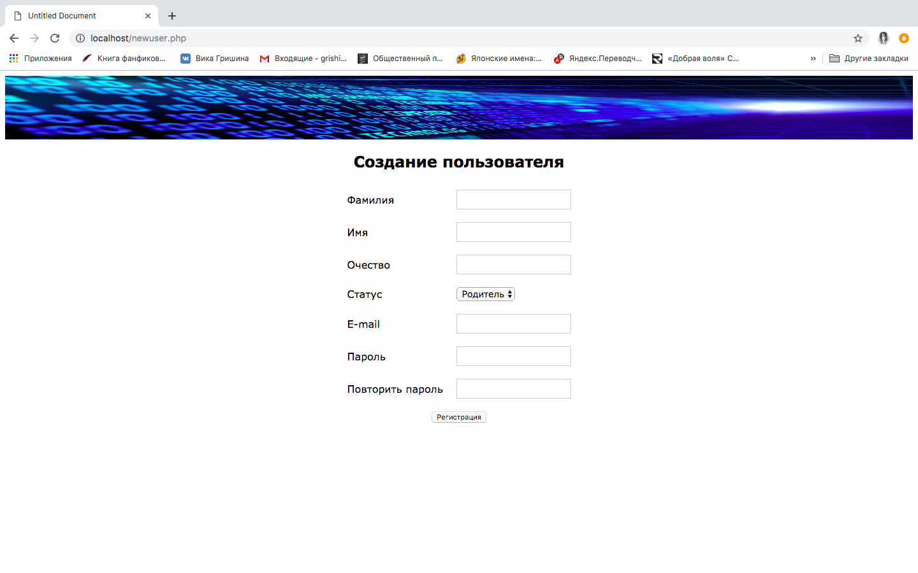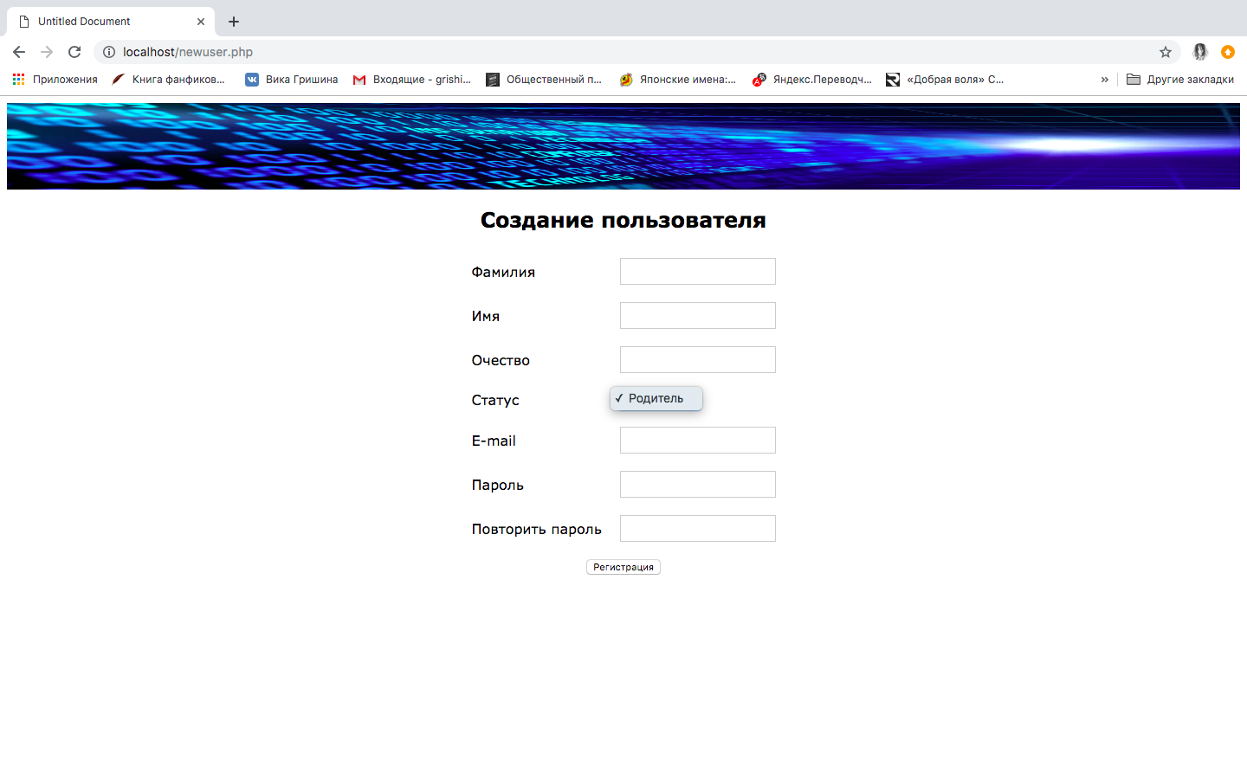
4) При нажатии на кнопку «вход» запрашиваются логин и пароль пользователя для входа в систему.
Для проверки информации о логине и пароле данные проверяются через таблицу users используя, поля login и password. При этом введенный пароль шифруется с помощью функции password() БД MySQL, и полученный результат сравнивается с тем, что лежит в поле password в таблице users.
Текст SQL-запроса:
SELECT id, last_name, login, id_status FROM users WHERE login = '$email' AND password = password('$password')
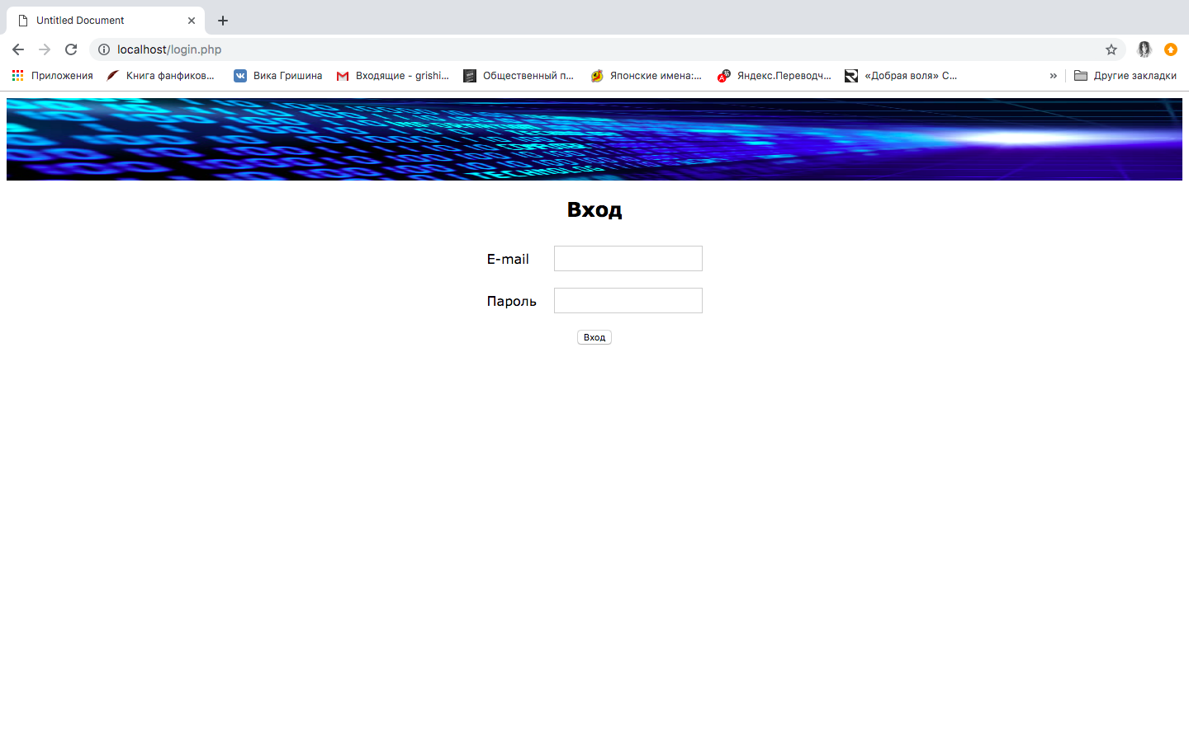
3.2.Возможности учителя/родителя
1) Главная страница для зарегистрированных пользователей создается также как и в пункте 3.1.1 для незарегистрированных пользователей и использует поле login в таблице users, чтобы вывести информацию о пользователе в верхнем правом углу экрана.
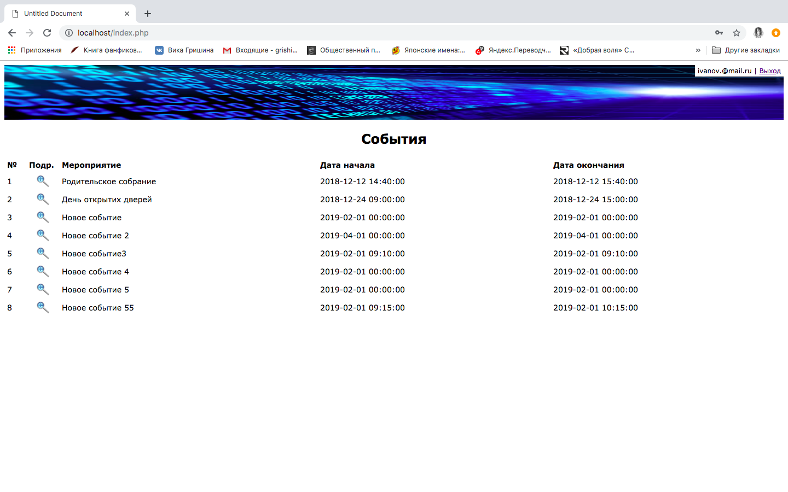
2) Просмотр события для зарегистрированных пользователей создается также как и в пункте 3.2.2 для незарегистрированных пользователей.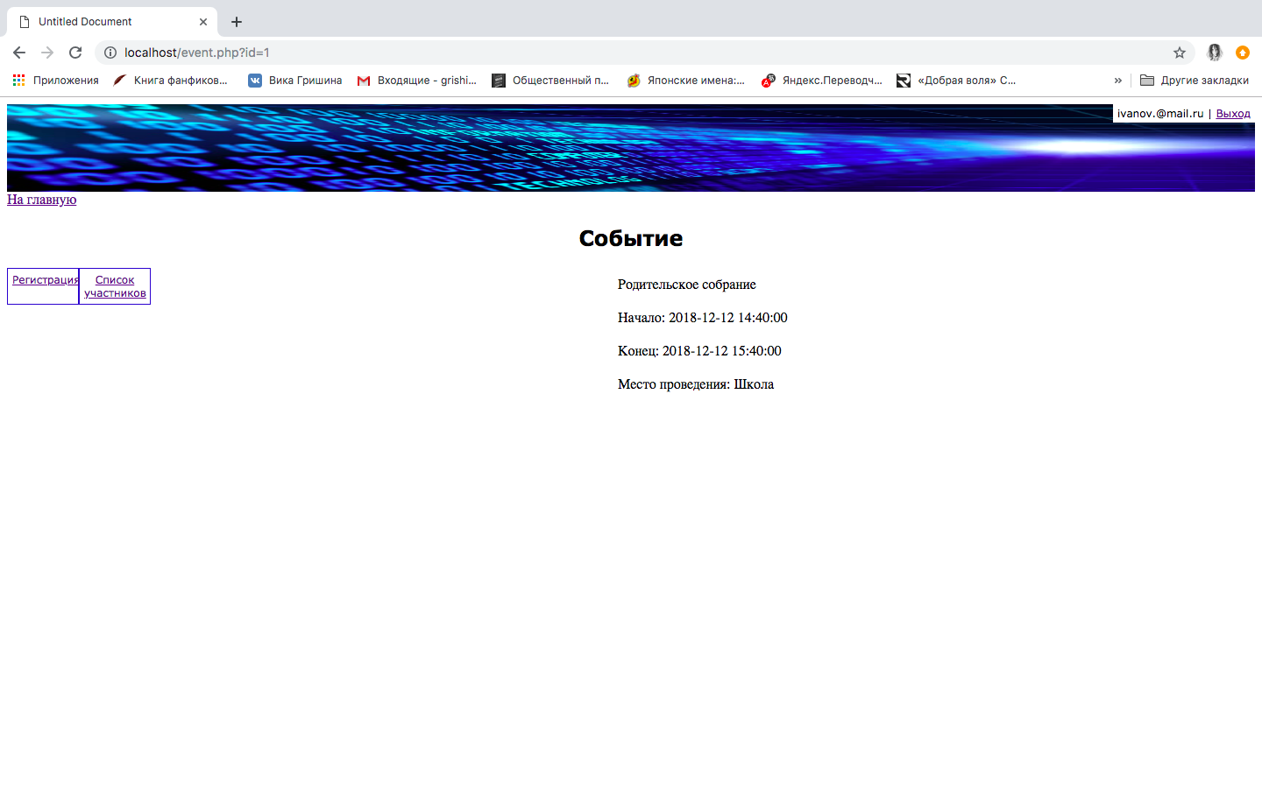
3) При нажатии на кнопку «регистрация» формируется регистрация на событие с использованием данных из БД MySQL. Для вывода информации о названии событий, месте проведения, дате начала и дате окончании данные берутся из таблицы events используя, поля event_name, event_place, event_start и event_finish.
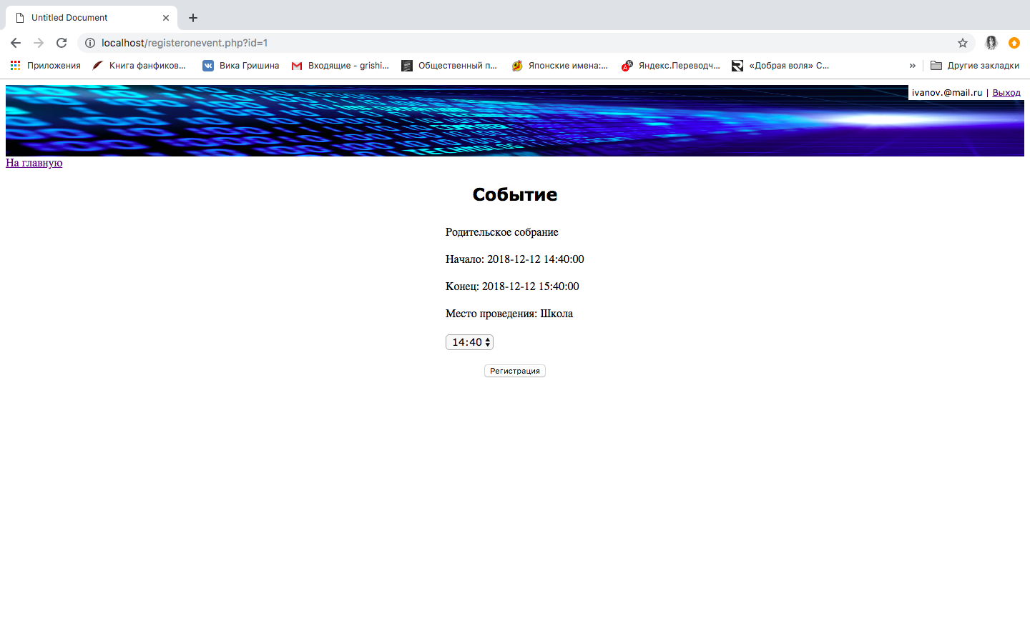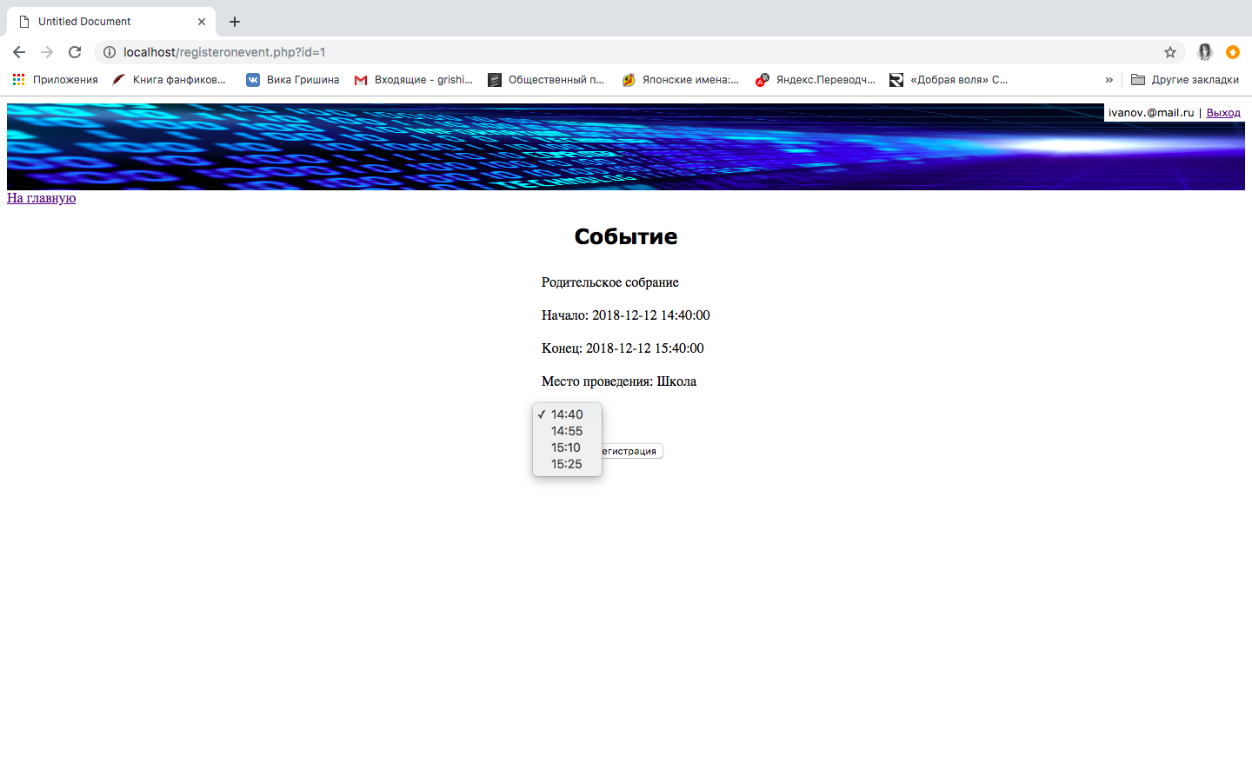
4) Отмену регистрации можно осуществить двумя способами: сразу после регистрации с помощью формы из пункта 3.2.2 или из пункта 3.2.3.
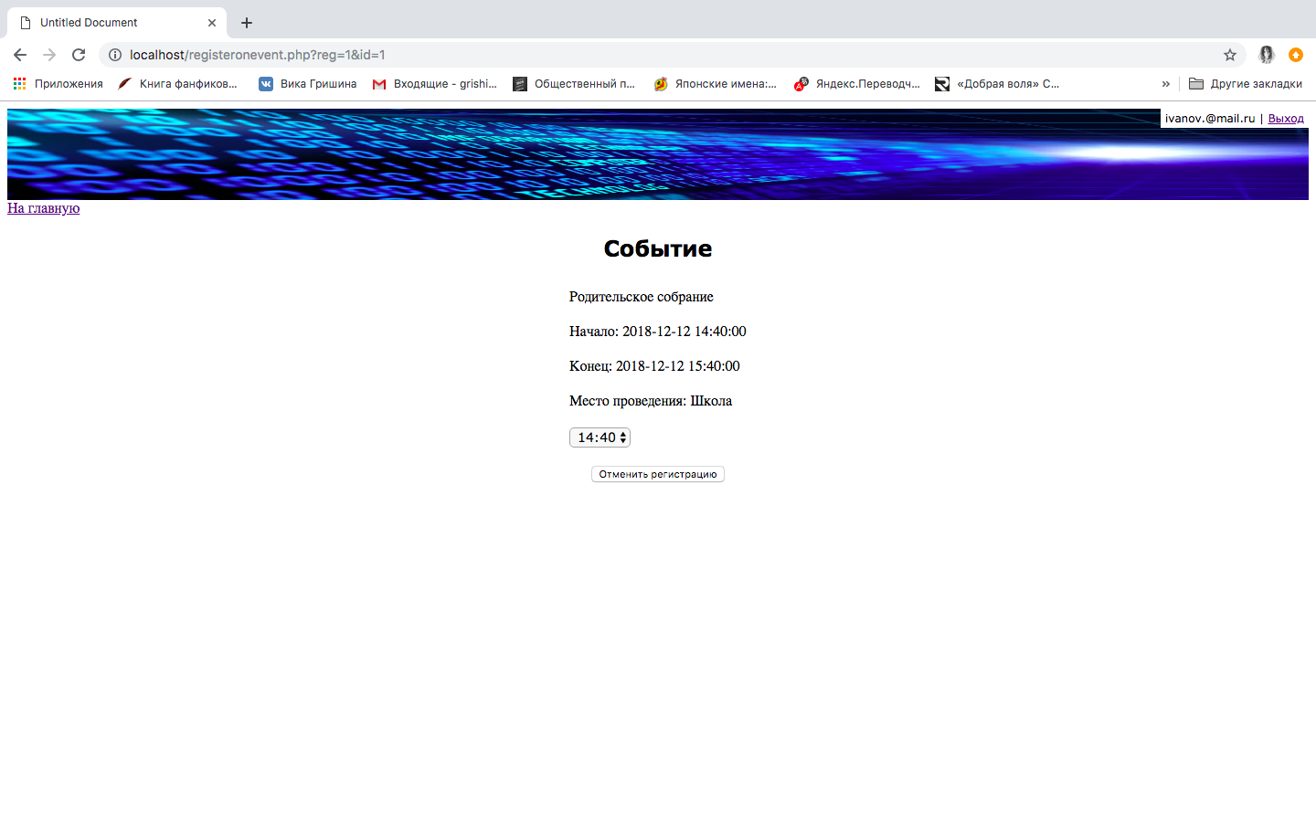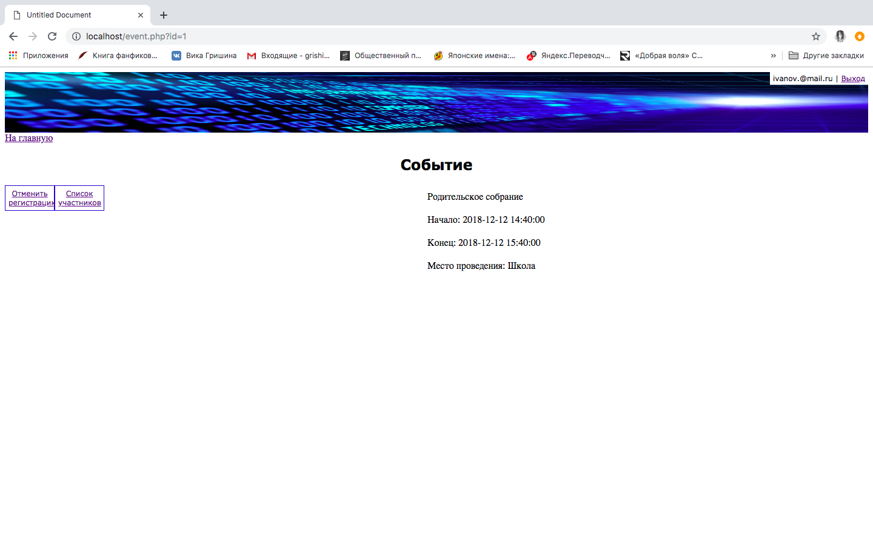
5) При нажатии на кнопку «список участников» формируется список участников мероприятия с использованием данных из БД MySQL. Для вывода информации о имени участника, фамилии, отчестве, e-mail и времени данные берутся из таблицы events_users и users используя, поля id_event, (id_user, user_time,) first_name,last_name, middle_name и login.
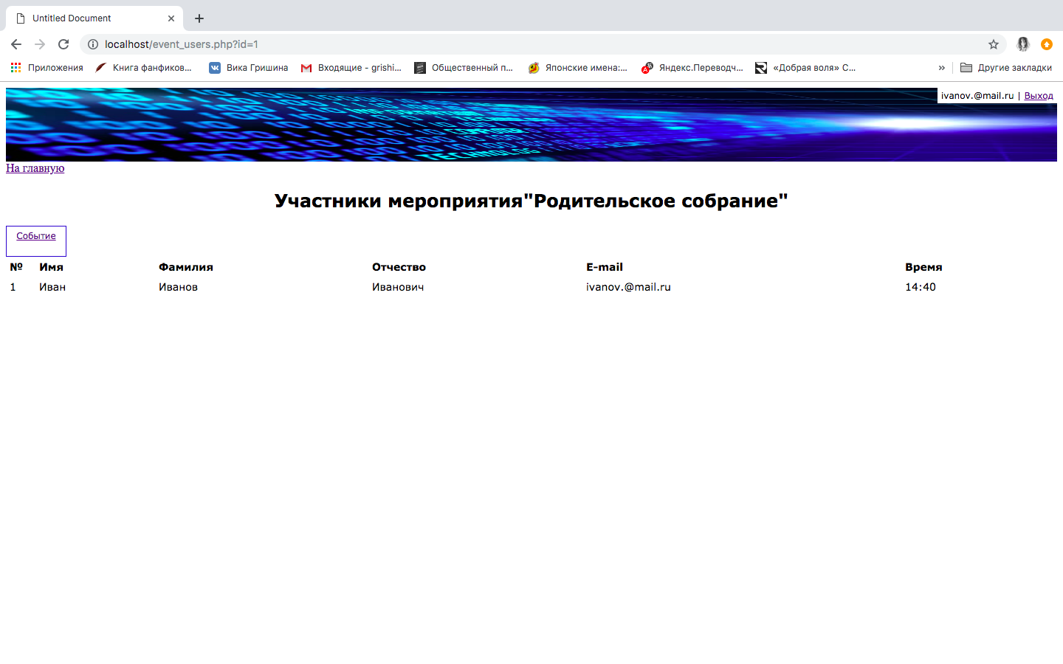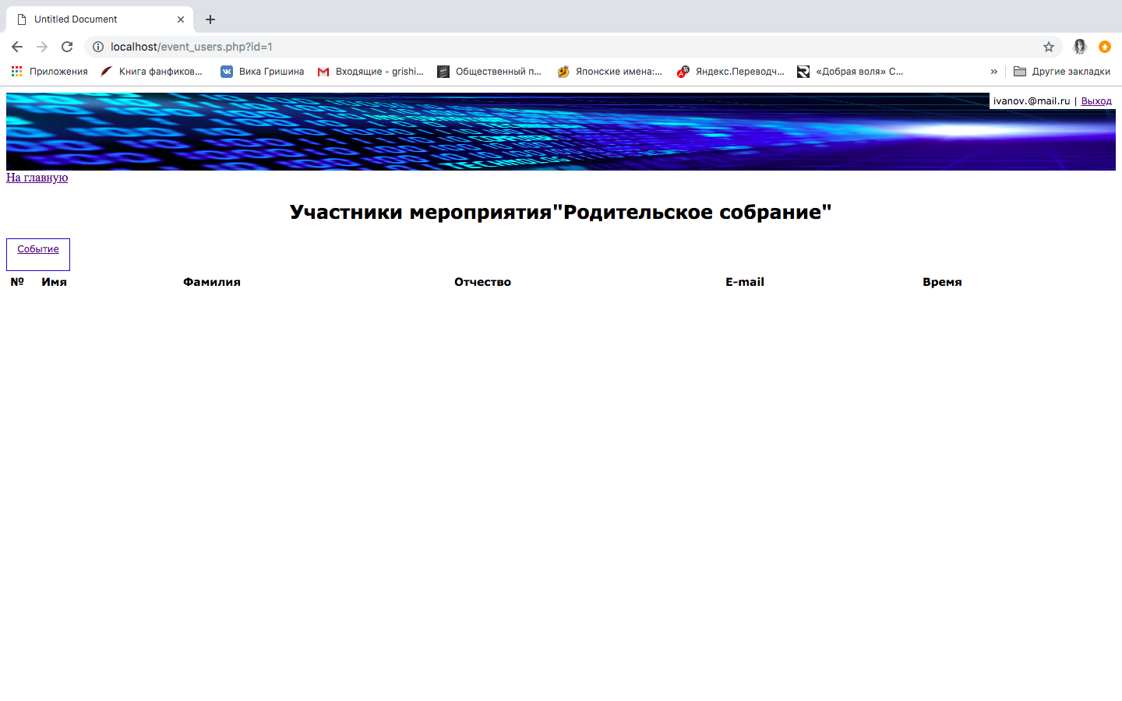
  - Возможности администратора
1) Главная страница для администратора создается также как в 3.1.1 пункте.
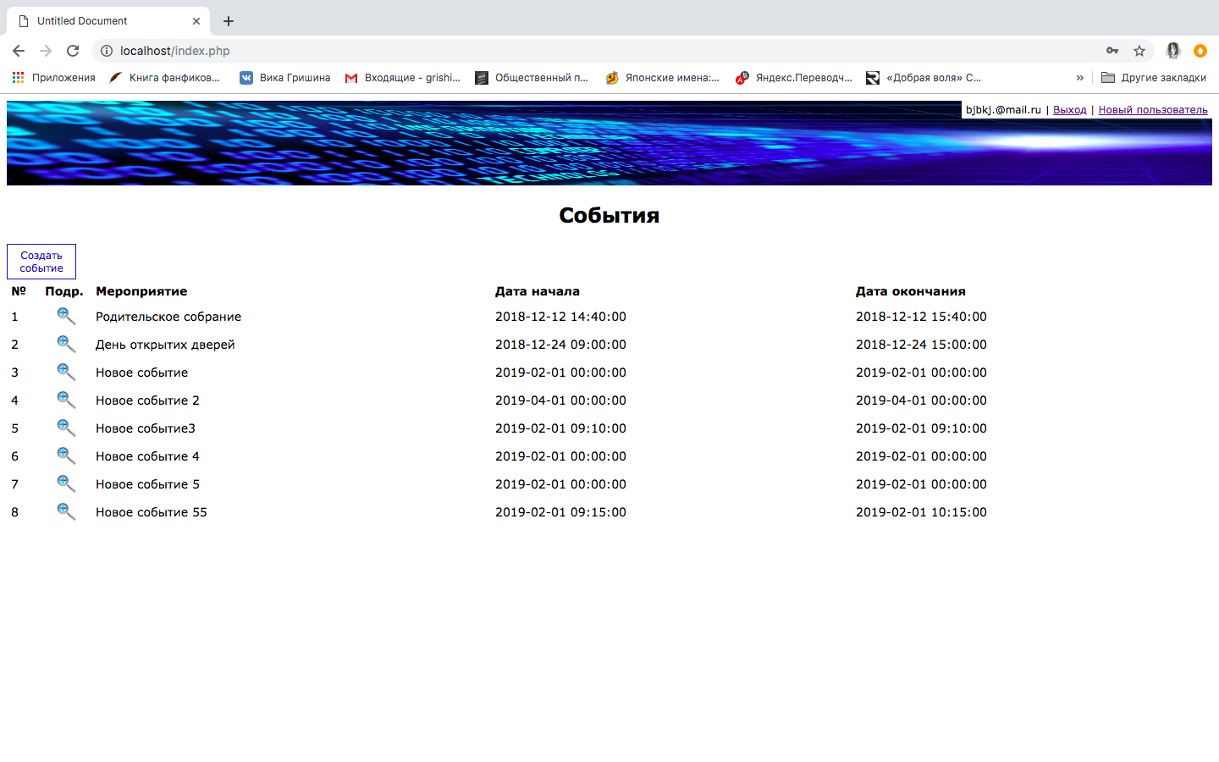
2) При нажатии на кнопку «создать событие » формируется создание события с использованием данных из БД MySQL. Для ввода информации о названии события, типе, даты начала, даты окончания и месте проведении данные добавляются в users в поля id_type, event_name, event_place, event_start и event_finish.
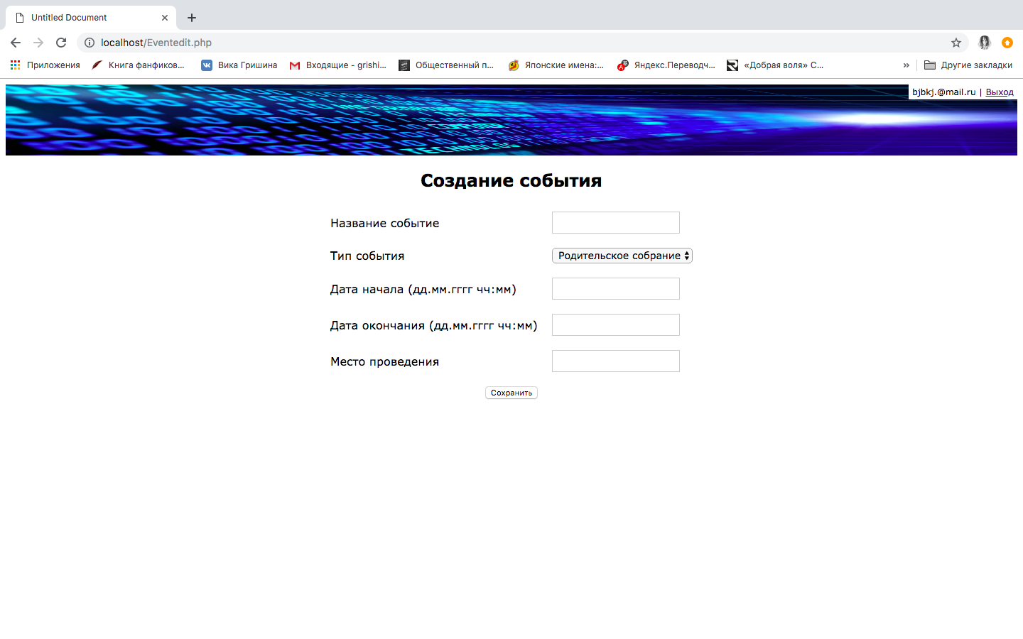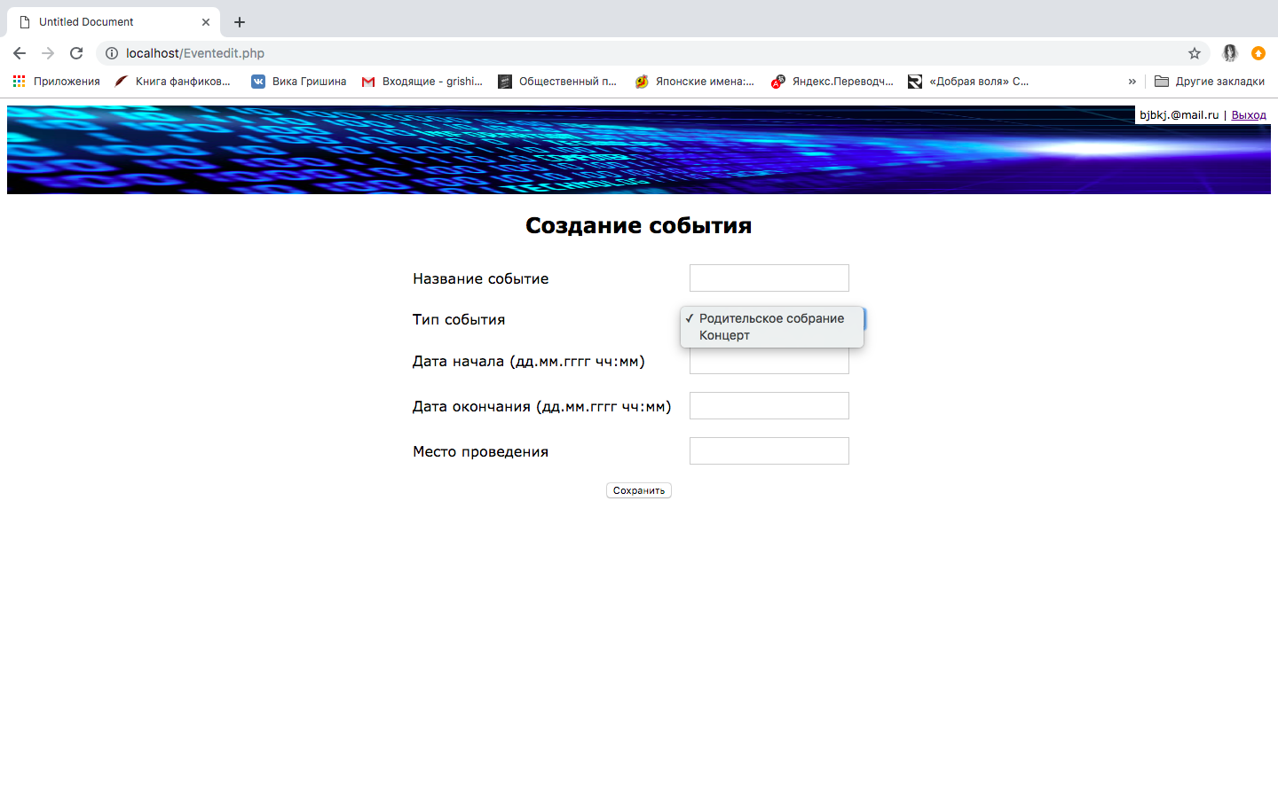
3) При нажатии на кнопку «новый пользователь» формируется создание пользователей с использованием данных из БД MySQL. Для ввода информации о фамилии, имени, отчества, статусе, e-mail и пароле данные добавляются в users в поля id_status, login, password, last_name, first_name и last_name.
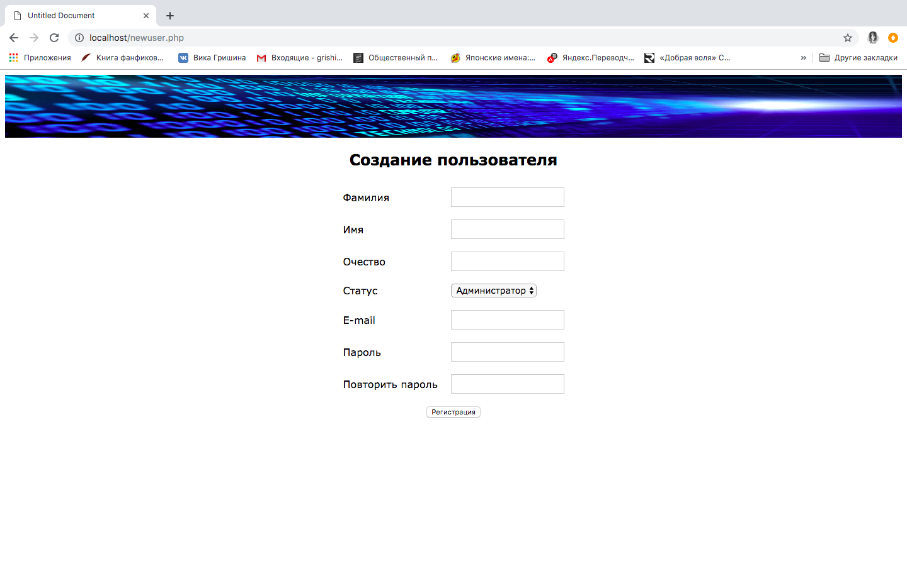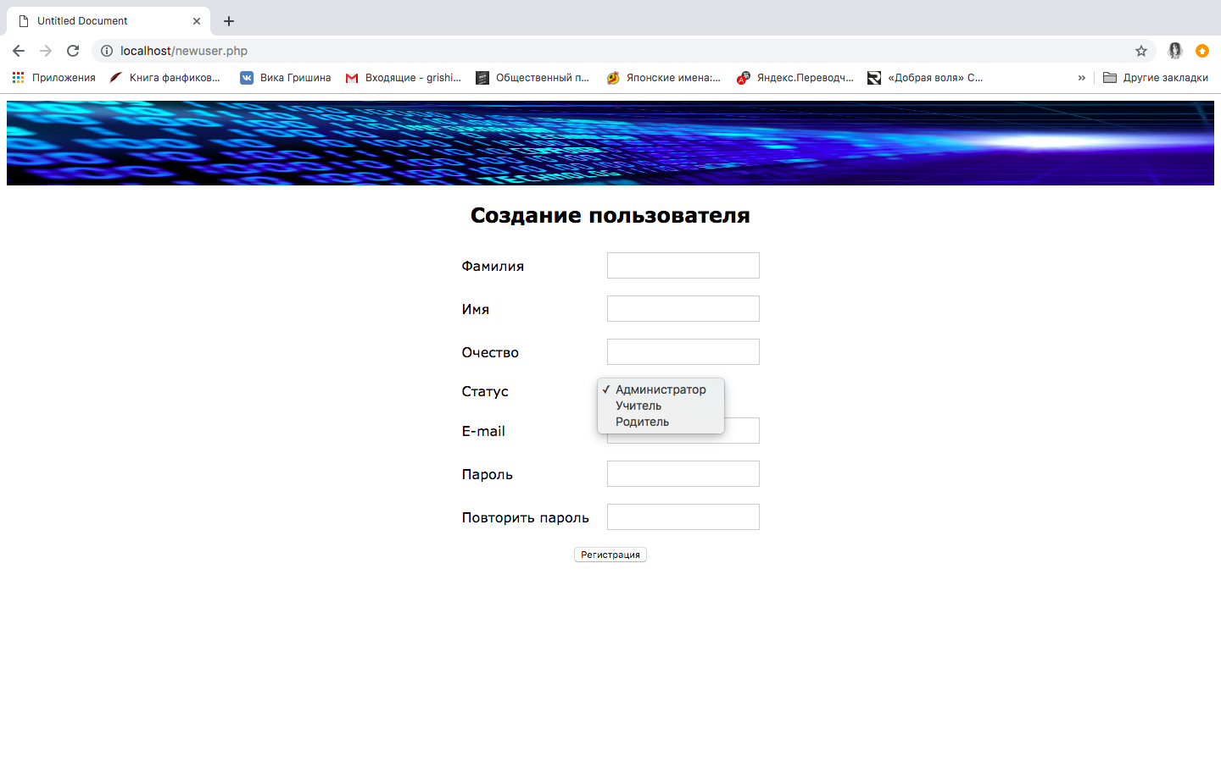

- Анализ выполненной работы
В дипломной работе я изучила проблему записи на собрание в моей школе и написала программу SchoolEvent в которой реализовала свою версию процесса записи на различные школьные мероприятия. В ней реализована удобная запись на мероприятие и различным педагогам.
Можно дополнить при желании стильным красивым дизайном, добавить новые функции. Например, проверять правильность передаваемых параметров (соответствие типов, правильность форматов дат и т.д.)
Перед внедрением данной программы необходимо будет дать некоторым пользователям разных категорий попробовать поработать с программой и собрать их пожелания по увеличению удобства работы.

Источники

- Поль Дюбуа. MySQL; Издательский дом "Вильямс", 2001.

- Документация по MySQL: www.mysql.ru/docs/

- Ссайт PHP: http://php.net/

